烟台6•3H轮与辽轮碰撞事故调查报告

一、 事故简况及调查情况

（一）事故简况
2013年6月3日约2052时，外国某公司所属的巴拿马籍“H”轮拖带日本籍驳船“S”轮在由旅顺港驶往日本SAIJO港途中，在烟台港正北约42海里处（概位38°19′.08N、121°25′.09E），与由山东蓬莱驶往辽宁省长海县的渔船“辽”船发生碰撞。事故造成“辽”船沉没，8人失踪，构成重大水上交通事故。

（二）事故调查情况。
事故发生后，山东海事局成立了以分管副局长为组长的事故调查组开展事故调查工作。调查人员分别对”辽”船获救人员和“H”轮船员进行了调查询问，双方对于碰撞事实无异议。调查人员还对“H”轮和“S”轮进行了现场勘验，并通过AIS/VTS回放，进一步了解事故经过及救助情况。
通过广泛调查取证，共获取调查询问笔录10份；现场勘验记录1份；AIS和VTS数据3份；船舶证书20份；船员证书5份；专业气象预报、照片等其他材料若干份。

（三）报告中英文缩写
AIS： Automatic Identification System自动识别系统
VTS: Vessel Traffic Services船舶交通管理系统
DOC: Document of Compliance 符合证明
GPS： Global Positioning System 全球定位系统
VHF: Very High Frequency 甚高频

二、船舶和船员情况

（一）船舶概况
1.“H”轮船舶概况
船名： H
船籍港：PANAMA，PANAMA、
船舶种类：拖船
总长：37.48m
型宽：9.50m
型深：4.60m
总吨：495

净吨：149
主机功率：2100 P/S×2
建成年份：2006年
船体材质：钢质
主机：DOS(2)JUEGOS DE MOTOR DIESEL
该轮船舶证书齐全，且全部在有效期内。
2.“S”轮船舶概况
船名：S
船籍港：KURASHIKI，JAPAN
船舶种类：驳船(非自航船)
船体材质：钢质
总长：97.24m
型宽：27.00m
型深：5.00m
总吨：3421

净吨：1024
建成年份：2010年
该轮船舶证书齐全，且全部在有效期内。
3.”辽”船船舶概况
船名：辽
船舶种类：运输渔船
总长：27m
型宽：5.1m
型深：2.4 m
船体材质：钢质
总吨：83
净吨：29
主机功率：99千瓦
建造时间：1981年6月15日
取得所有权时间：2007年1月31日
由于“辽”船船舶相关证书已随船丢失，大连渔港监督局出具了该船舶所有权证明。

（二）船员情况
1.“H”轮配员情况
“H”轮《最低安全配员证书》额定配员为6人。经调查核实，本航次该轮实际在船10人，船员全部来自菲律宾，所有船员证书齐全有效，满足船舶最低安全配员要求。事故发生时船长和1名值班水手在驾驶台值班，轮机长在值机舱班。当值船员资料如下：
船长：MXX,男，菲律宾籍，持有菲律宾主管机关签发的船长适任证书，有效期至2015年1月12日。
值班水手：JXX,男，菲律宾籍，持有菲律宾主管机关签发的水手适任证书，有效期至2016年9月22日。
轮机长：PXX,男，菲律宾籍，持有菲律宾主管机关签发的轮机长适任证书，有效期至2015年1月19日。
2.“S”轮人员情况
“S”轮为无人驳船。
3.“辽”船人员情况
根据《中华人民共和国海洋渔业船员发证规则》，“辽”船应至少配备4名职务船员（包括船长、大副、轮机长和大管轮）。“辽”船实际在船人员11人，其中船员6人，随船养殖户5人。船长、轮机长、大管轮3人持有有效的船员证书，其他人员均不能提供有效船员证书，船舶配员不满足要求。

（三）公司管理情况
“H”轮公司情况
DOC签发机关：NIPPON KAIJI KYOKAI
签发日期：2012年3月14日
DOC有效期至：2017年2月20日

（四）船舶检验和安全检查情况
1.“H”轮检验和安全检查情况。
船舶检验情况： 2012年12月14日，日本海事协会对该轮进行了年度检验，船舶检验证书有效期至2016年12月9日。
安全检查情况：2012年12月14日，“H”轮在日本AIOI港接受了船舶PSC检查，未发现缺陷。
2.“辽”船船舶检验情况
大连渔业船舶检验局提供的船舶检验证明，证实该轮符合相关检验要求，检验有效期至2013年8月22日。

（五）船舶航次及载货情况
1.“辽”船航次和载货情况
该轮本航次装载约19000万个用网兜装的夏威夷贝苗（货物装在驾驶台前方甲板上的10个水槽内，每个水槽的尺寸为1.75m×1.2m×0.9m ,由船尾的水泵抽水，通过10根水管捅给10个水槽，当水槽内的水满后，溢出的海水通过甲板上的下水口流到舷外。）从蓬莱驶往辽宁省长海县，船舶平均吃水约1米。
2.“H”轮和“S”轮航次和载货情况
“H”轮第10-2航次拖带“S”轮装载1846.538吨船舶构件由辽宁旅顺港驶往日本SAIJO港，拖带长度487米（包括拖缆长度303.4米、驳船长度97.2米、前道绳和龙须链长度约86.40米），“H”轮出港时船艏吃水3.90米，船艉吃水4.30米，“S”轮艏吃水均为1.70米，艉吃水为2.10米。

（六）船舶助航设备
1.“H”轮和“S”轮状况
通过现场勘验，“H”轮和“S”轮两轮状况良好，船舶助航设备和航行灯工作正常，且该轮航行灯具有夜间自动开启功能，未发现与事故有关的船舶缺陷。
经调查，事故发生时，拖带船只显示了航行灯和拖带灯，未显示船舶操纵受限的号灯。
2.“辽”船状况
据“辽”船获救船员陈述，该轮助航设备和航行灯均工作正常。“H”轮船长称在事故发生前曾看到”辽”船航行灯和甲板灯。

三、通航环境

（一）气象海况
烟台市气象局海上专业气象台6月3日1600时发布气象预报：阴有雷雨或阵雨，转多云，东南风5-6级，中浪涌。
据“H”轮船长称事发当时：东南风3-4级，浪高1.2米，能见距离2-3海里。
“辽”船船员称事发当时：东南风3-4级，能见距离2-3海里。
经分析认定，事发当时气象海况为多云，东南风3-4级，中浪涌，能见度为2-3海里。

（二）通航环境
事故发生地点位于烟台港正北约42海里处，在老铁山水道至成山头交通干线上，属船舶交通密集区。

四、碰撞基本事实分析认定

（一）事故位置
“H”轮提供的事故位置为38°18′.83N、121°25′.48E。渔船未提供准确事故位置。2013年6月7日，大连五星科技测绘有限公司对沉船进行了扫测，沉船位置为38°19′.08N、121°25′.09E。
认定理由：鉴于事故发生后，渔船迅速沉没，沉船位置是距离碰撞事故最近的位置，因此本报告采信事故位置为：38°19′.08N、121°25′.09E。

（二）事故时间
事故发生时间为2013年6月3日2052时。
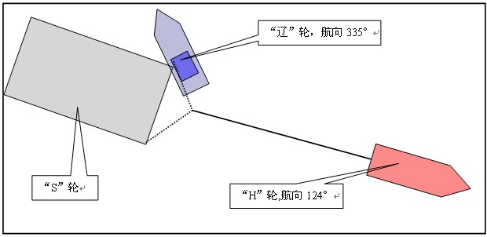
认定理由：通过AIS/VTS回放，并对上述数据时间进行核对，“H”轮经过事故位置的时间是2052时，因此本报告采信事故时间为2052时。

（三）碰撞角度和部位
经调查，事故发生时，“S”轮航向为124°，“辽”船航向约为335°。通过现场勘验，“S”轮船艏左侧有多处新的刮擦痕迹。据“辽”船获救船员和“H”轮值班人员描述，“辽”船碰撞位置为左舷驾驶台至船尾位置，发生碰撞后，“辽”船迅速右倾、翻扣，最终沉没。由此可知，两轮碰撞角度约为31°，“S”轮碰撞位置为船艏左侧，“辽”轮碰撞位置为左舷驾驶台至船尾。
图1：碰撞角度示意图

（四）双方船舶动态
1.“H”轮动态
根据“H”轮AIS航迹资料，该轮从1920时至2051时，该轮真航向一直保持在120°-125°之间，航速保持在8.4-8.9节在之间。2052时，该轮航向不变，航速降低，船位为38°19′.06N，121°25′.31E处。
据“H”轮船长的称：在两轮相距1海里时使用声光信号警示“辽”船，并采取减速停车措施；“H”轮值班水手称：当“H”轮距离渔船0.4-0.5海里时，船长开启甲板照明，采取停车措施。
通过对比“H”轮减速位置和碰撞位置，减速位置在碰撞位置方位约124°、距离约650米处，考虑到AIS定位精度，由此可知，当“H”轮采取减速措施时，“辽”船已非常接近 “S”轮船首，即“H”轮是在发现渔船准备从本船船尾和“S”轮船首间，穿拖缆通过时，才采取的减速并停车的措施。
经分析“H”轮动态：从1920时至2051时，该轮真航向一直保持在120°-125°之间，航速保持在8.4-8.9节在之间。当距“辽”轮约0.5海里时，“H”轮使用声光信号警示“辽”船，未采取避让措施；当发现渔船准备从本船船尾通过时，“H”轮采取了减速和停车的避让措施，碰撞已不可避免。
2.“辽”轮动态
由于“辽”轮沉没，未取得相关航海记录，且该轮未配备AIS，无法获得该轮准确航迹，根据该轮始发港、目的港、事故位置及事故双方陈述等信息，对“辽”轮航行动态进行了认定：
（1）“辽”船航向048，航速约9.4节
“辽”船船长在GPS设定航线为048°，其航向一直保持在048°，该轮由山东蓬莱西庄附近海域驶往辽宁长海县，事故位置与蓬莱、长海县的两点连线非常接近，其航向为048°较为合理（见图2）；“H”轮船长雷达上观测“辽”船航速9.2节，“辽”船船长称本船航速为9.4-9.5节，两人描述的速度基本一致。
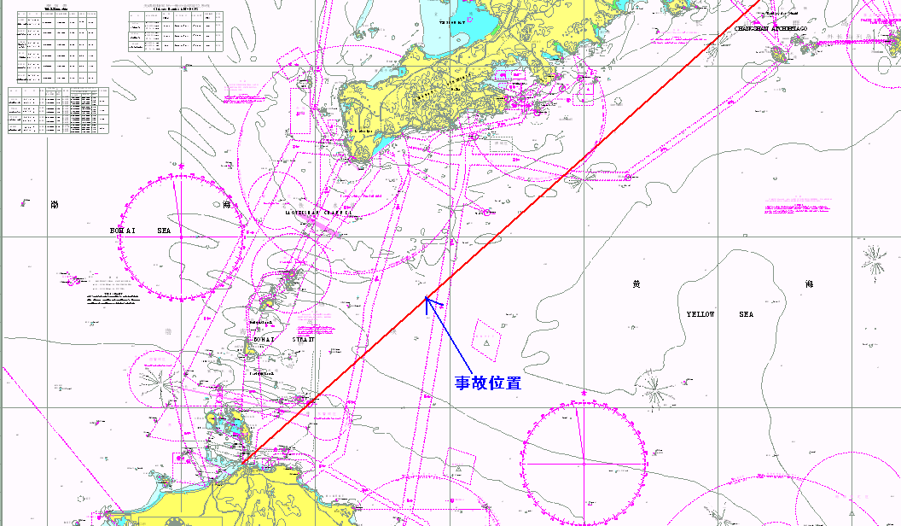
图

图2：事故位置示意图
（2） “辽”船采取的避让措施
“H”轮船长称，事故发生前“辽”轮采取了向右转向，旋回一圈后，准备从本船船尾通过。“辽”船船长称，事故发生前，本船采取大幅度左转向的避让措施。鉴于双方对于“辽”船的避让行动表述不同，调查人员通过对“辽”船载货情况、两轮航速及渔船航行习惯进行了分析。
据“H”轮船长称，“辽”船准备穿越其船首，且两船间CPA为0.1海里，当距“辽”轮约0.5海里时，“H”轮使用声光信号警示“辽”船，“辽”轮采取向右转向在此之后；“辽”轮本航次所有货物均装在甲板上，且10个注满水货舱均位于驾驶台前部，对船舶的操纵影响较大，船舶旋回一圈需4分钟左右。在此情况下，“辽”船采取大幅度向右旋回一圈后，“H”轮以航速8.8节可以向东航行0.45-0.58米，去掉拖带长度487米，“辽”轮应从被拖船后部0.79海里通过，两轮不可能发生碰撞。（见图3）
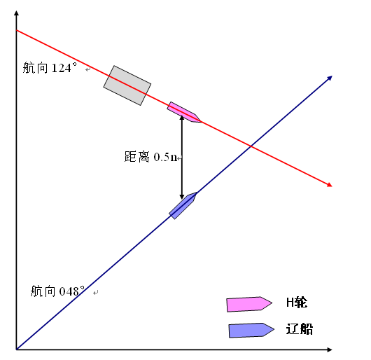
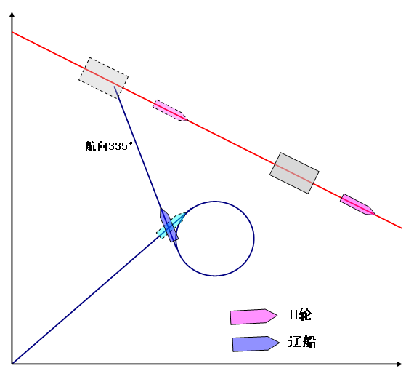
图3：“辽”船右转向示意图
同时，渔船通常采取近距离避让，事发前“辽”船船长在驾驶台后部，但没有睡觉，如果船舶进行大角度旋回，船长应该能够知道，根据船长表述，船舶刚刚大角度转向，他就跑到驾驶台前部；此时，“S”轮已靠近“辽”轮左舷，事故已不可避免。
因此，鉴于“辽”船转向后与“S”轮发生碰撞，考虑“辽”船操作性，从048°左转至335°大约需要1分钟的时间，以“辽”船航速9.4节计算，转向时两轮距离不大于0.2海里。本报告采信“辽”船在距“H”轮不足0.2海里时，曾采取大幅度向左转向的避让措施。
3.两轮会遇局面
“辽”轮相对“H”轮真方位，一直保持在178°左右，双方航向交叉，“辽”轮处于“H”轮右舷，始终保持在54°左右。

五、事故经过
根据“辽”船获救船员和“H”轮船员的描述，结合VTS监控记录、AIS航迹记录等证据进行综合分析，事故经过如下：

（一）“H”轮和“S”轮
6月3日约1500时，“H”轮第10-S航次拖带“S”轮从旅顺新港出发，驶往日本SAIJO港。
约1800时，“H”轮和“S”轮船上的航行灯和拖带灯等灯光信号自动开启。“H”轮显示有3盏垂直桅灯、2盏舷灯、1盏尾灯和1盏拖带灯；“S”轮显示有1盏环照白灯、2盏舷灯、1盏尾灯和左右两舷各3盏示位灯。
1900时，“H”轮船位38°27′.53N、121°08′.73E，航向118°,航速8.5节。
1930时，“H”轮船位38°25′.53N、121°13′.32E，航向121°,航速8.5节。
2000时，“H”轮船位38°23′.60N、121°17′.37E，航向124°,航速8.8节，船长和一名水手在驾驶台值班，船长指挥操船，船舶使用自动舵航行。
2020时，“H”轮船位38°21′.72N、121°20′.42E,航向124°，航速8.7节。船长在雷达上发现在本轮右前有一艘渔船，距离5.5海里，方位178°,航速9.2节，船长用雷达标绘来船，未采取避让措施。
约2032时，“H”轮船位38°20′.37N、121°22′.96E，航向125°,航速8.8节。船长看到渔船的甲板灯和左舷红灯，仍未采取避让措施。
约2036时，“H”轮船位38°20′.01N、121°23′.53E，航向124°，航速8.8节。两轮距离约2海里，方位约178°，船长继续保向保速航行，没有采取避让措施，也未释放放声光信号警示来船。
约2049时，“H”轮船位38°19′.09N、121°25′.26E，航向为124°,航速8.7节，船长发现渔船据本船约0.5海里，仍保向保速准备从本船前方通过。船长鸣放汽笛，使用灯光信号警告来船。
约2051时，“H”船位38°19′.06N、121°25′.31E，航向124°，船长发现“辽”船准备从本船船尾通过，船长立即采取减速停车措施。
2052时，被拖带驳船“S”轮与“辽”船发生碰撞。“辽”船迅速翻扣。
2125时，“H”轮停船，后返航寻找落水人员。发现有渔船船员已爬上“S”轮，未发现其他落水人员，继续搜寻海面。
6月4日约0050时，“S”轮上的3名获救人员被转移到“H”轮上。
0130时，3名获救人员被转至“北海救115”轮。
6月4日1200时，“H”轮拖带“S”轮到达烟台2#锚地抛锚，锚位37°33′.93N、121°26′.17E。

（二）“辽”船
6月3日约1600时，“辽”船在蓬莱西庄附近海域装完货。
约1620时，“辽”船装载夏威夷贝苗19000万个由蓬莱出发，驶往辽宁省长海县，船舶吃水约1米。
由于“辽”船未安装AIS设备，且其航向路线不在VTS监控范围，无法获得该船准确航迹，以下事故经过是调查组根据该轮的始发港、目的港、离港时间、事故位置及事故双方陈述等信息，对“辽”船事故经过进行分析认定。
约1800时，船长开启甲板灯和航行灯，航行灯包括1盏桅灯、2盏舷灯和1盏尾灯。
1900时，“辽”船概位38°08′.00N、121°08′.20E，航向048°，航速9.4节。
约2000时，“辽”船概位38°13′.90N、121°17′.20E，航向048°，航速9.4节，船长告知两名水手负责操船，保持航向048°，然后到驾驶台后部休息。
约2032时，“辽”船概位38°17′.10N、121°21′.90E，航向048°,航速9.4节。
约2036时，“辽”船概位38°17′.40N、121°22′.60E，航向048°,航速9.4节。两轮相距约2海里，“辽”轮保向保速准备横穿“H”轮船头。
约2051时，“辽”船值班人员发现从“H”轮船艏通过有危险，遂采取大幅度左转，拟从“H”轮船尾通过。此时两轮相距不足0.2海里。
2052时，船长发现本船大角度转向，并听到水手说“这不是个驳子吗”。船长马上跑到驾驶台前部，看到左舷有驳船，距离约0.1海里,立即倒车，随即“辽”船左舷驾驶台后部与“S”轮船艏左侧发生碰撞。“辽”船向右倾斜，船舶进水，船长和1名水手从驾驶台左侧舷窗爬出来，两人通过龙须链爬上“S”轮，“辽”船被“S”轮挤压翻扣。“辽”船沉没。
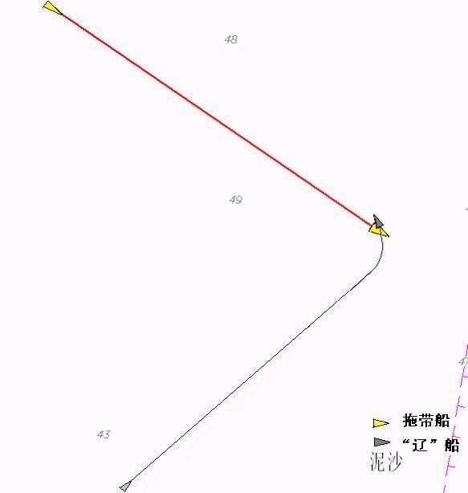
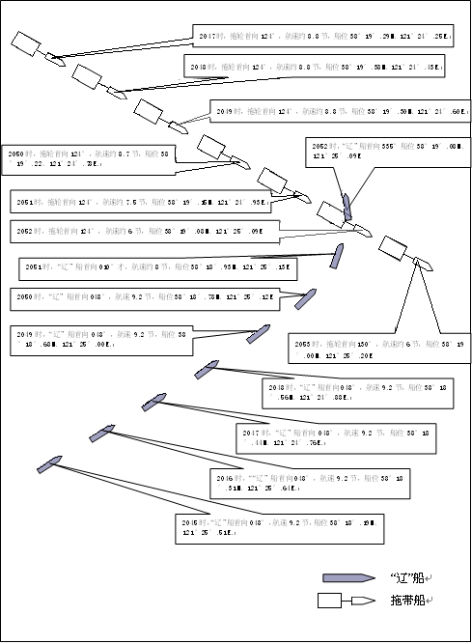
约2200时，“辽”船船长和水手在“S”轮船尾用绳索救起1名落水人员。
图4:航迹示意图

图5：碰撞过程示意图
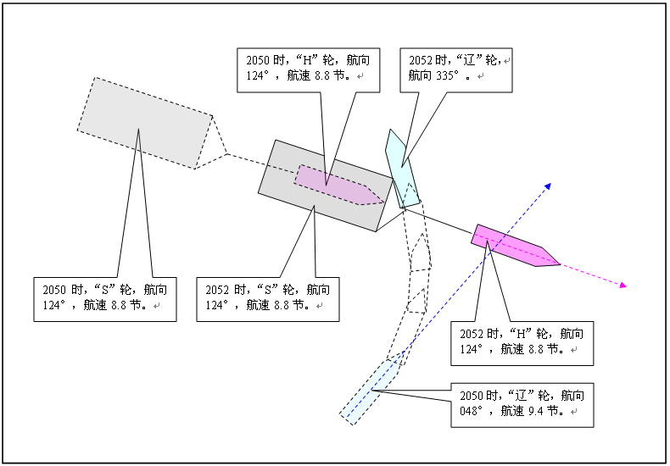

图6：碰撞示意图

六、搜救情况

2013年6月3日2223时，烟台市海上搜救中心接辽宁省海上搜救中心转报：巴拿马籍“H”轮拖带一驳船航行至烟台港正北约42海里处与一渔船发生碰撞，渔船沉没。接警后，烟台市海上搜救中心立即启动应急预案，将相关情况上报山东省海上搜救中心。在山东省海上搜救中心指挥和协调下，采取下列救助措施：一是要求“H”轮设法通过释放救助艇、收绞拖缆等手段救助遇险渔民；二是协调北海救助局派救助船舶前往救助；三是发布中英文航行警告，提醒过往船舶搜寻海面；四是协调辽宁省海上搜救中心组织过往船舶搜寻海面；五是协调海洋渔业部门设法落实遇险渔船名称和遇险人数。经全力救助成功救起3名渔船人员。

七

、事故损害情况
事故发生时，“辽”船有2名船员在驾驶台值班，船长和1名船员在驾驶台后部，其他船员和养殖户7人均在船舶后部的船舱内休息。另外，由于“辽”所装载夏威夷贝苗，全部位于驾驶台前部10个水槽内，水槽内充满海水，且全部位于甲板上，船舶重心升高，稳性下降，当两轮发生碰撞后，船舶迅速翻扣、沉没，船舱内的人员无法及时逃离难船，导致事故死亡失踪人数增加。经全力救助，在船11名人员仅有3人获救，其余8人失踪；同时事故还造成“S”轮船首左侧有多处刮痕。

八、事故双方过失和原因分析

（一）事故原因分析基础
本事故原因分析是根据事故双方船员询问笔录、AIS和VTS记录数据、以及对“H”轮和“S”轮现场勘验结果，经分析得出的事故原因。
本事故是两艘机动船舶在航时发生的碰撞事故，适用《1972年国际海上避碰规则》。

（二）“H”轮行为过失
1.能见度不良水域航行，值班人员未保持正规瞭望，该轮船长虽在距离5.5海里时在雷达上首次发现渔船，但未对来船保持连续观测，没能对两船间业已形成的碰撞危险做出正确的判断，而及早的采取避免碰撞行动，其行为违反了《1972国际海上避碰规则》第五条、第七条、第八条和第十九条第4款的规定。
2.当两轮距离2-3海里时，船舶处于互见中，渔船位于“H”轮右舷，两轮距离减小，相对方位没有明显变化，“H”轮作为让路船未及早采取避让行动，宽裕让清来船，致两轮间形成紧迫局面。
紧迫局面形成后，该轮仍未采取有效避让措施。直到两轮距离仅为0.5海里时，“H”轮才用声光信号警示来船。在两船碰撞已不可避免时，采取减速停车的措施，其行为违法了《1972国际海上避碰规则》第八条、第十五条、第十六条和第三十四条的规定。
3.该轮在能见度不良水域航行，没有注意运用良好船艺，未做到谨慎驾驶船舶、备车航行、使用手操舵避让等，其行为违背了《STCW78/95》公约有关航行值班与海员通常做法和《1972国际海上避碰规则》第八条、第十九条和第三十五条的规定。

（三）“辽”船行为过失
1.在能见度不良水域航行，该船在配有雷达、VHF等助航设备的情况下，值班人员未保持正规瞭望，未能对局面和碰撞危险做出正确判断，及早采取避让行动，瞭望存在严重疏忽，其行为违反了《1972国际海上避碰规则》第五条、第七条、第八条和第十九条的规定。
2.当两轮互见后，在对方船显然没有采取避让行动时，“辽”船没有及时采取最有助于避让的行动或提醒来船，一直保向保速准备从“H”轮前方通过。当两轮形成紧迫局面后，在对方船显然没有采取避让行动时，仍未采取避让措施。当两轮相距不足0.2海里时，该轮盲目采取大幅度向左转向，其行为违法了《1972国际海上避碰规则》第七条、第八条和第十七条的规定。
3. 该轮在能见度不良水域航行，没有注意运用船员良好船艺，未做到谨慎驾驶船舶、增派瞭头和鸣放雾号等，其行为违背了《1972国际海上避碰规则》第八条、第十九条和第三十五条的规定。
4.该轮所有人对船舶管理不到位，招用不适任人员，安排不适任人员参与航行值班，给船舶航行安全带来隐患，是事故发生的原因之一。且该轮在航行过程中存在私自载客现象，是导致事故损失扩大的原因。

（四）事故原因分析
--直接原因
1.两船在能见度不良水域航行，未按照《1972国际海上避碰规则》保持正规瞭望，采用安全航速、判断两船之间业已形成的碰撞危险，并及早采取避免碰撞行动。
2.当轮距离2-3海里时，两轮互见，“H”轮作为让路船未及早采取有效避让行动避让“辽”船；“辽”船作为直航船也未及时提醒“H”轮，两轮相对方位没有明显变化，且距离减少，形成紧迫局面。
3.形成紧迫局面后，两轮均未及早采取最有利于避让的措施，直到两轮已构成紧迫危险，才盲目采取避让措施，碰撞已不可避免。两轮未及时采取避让行动是事故发生的直接原因。
--间接原因
4.“H”轮船长在遵守航行规则和值班规则方面存在严重疏忽，其行为背离公司体系相关要求。事故暴露出公司对体系执行不到位和该轮船员安全意识淡漠等问题，给船舶航行安全带来隐患，是导致本起事故的间接原因。
5.“辽”船管理混乱，船舶招用不适任人员在船上任职，这些人员不了解《1972国际海上避碰规则》要求及海上安全、应急知识，遇事处置不当，且该轮存在非法载客现象，是导致事故发生和事故损失扩大的重要原因。

